

**ЗДРАВЕН СТАТУС НА НАСЕЛЕНИЕТО КЪМ 7 СЕПТЕМВРИ 2021 ГОДИНА**

**Окончателни данни**

По време на Преброяване 2021 е получена информация за три основни характеристики на здравния статус на населението: самооценка на здравето, наличие на ограничения в ежедневните дейности поради здравословен проблем (лица с ограничение) и хора с увреждания.

Съгласно националното законодателство и методологията на преброяването въпросите по темата за здравния статус са доброволни. Тъй като част от населението на страната не беше обхванато по време на преброяването, и за нея бяха добавени данни от административни източници, структурите и съответните коефициенти, характеризиращи здравния статус на населението са изчислени към общия брой на отговорилите лица, а не към цялото население.

**Самооценка на здравето**

Изследователите приемат, че хората оценяват комплексно наличието или отсъствието на заболявания, функционалните ограничения и ограничаването на дейностите в ежедневния живот, дължащи се на причини, свързани със здравето. Зададеният въпрос „Как най-общо оценявате Вашето здраве?“ е субективна оценка на лицата с петстепенна скала за отговор и се отнася за здравето като цяло, а не за моментното здравословно състояние.

Към 7 септември 2021 г. най-големи са броят и относителният дял на лицата, които самоопределят здравето си като **добро** **-** 2 700 039 (45.7%), следвани от **много добро -** 1 558 163 (26.4%), и **задоволително** **-** 1 086 981 (18.4%). Като **лошо** и **много лошо** оценяват здравето си съответно 221 988 и 46 819 души, или 3.8 и 0.8% (фиг. 1). Лицата, които са посочили, че **не могат да определят,** са 77 354 (1.3%). Отговор **„Не желая да отговоря“** са отбелязали 211 764, или 3.6% от отговорилите лица.

**Фиг. 1. Структура на населението по самооценка на здравето**

**към 7 септември 2021 година[1]**

Самооценката на здравето в голяма степен зависи от пола и възрастта на лицата (фиг. 2). Мъжете са по-позитивни и по-често определят здравето си като много добро и добро (74.8%) в сравнение с жените (69.6%). Няма разлика по пол при разпределението на лицата, които не могат да определят здравето си - 1.2% от мъжете и 1.4% от жените, отговорили на въпроса. Не желаят да отговорят на въпроса 3.5% от мъжете и 3.6% от жените.

Възрастта оказва съществено влияние при даваната самооценка на здравето. За децата на възраст 0 - 14 години като много добро или добро е оценено здравето на 93.3% от момчетата и на 93.6% от момичетата. Няма разлика по пол при определянето на здравето им като лошо (по 0.2%) и много лошо (по 0.1%), както и за тези, за които не е определено (по 0.8%) или не желаят да отговорят на въпроса (по 3.3%).

С повишаването на възрастта намалява броят и съответно делът на населението с добро или много добро здраве, а се увеличават лицата, които оценяват здравето си като задоволително, лошо и много лошо. Сред най-възрастните, на 65 и повече години, като много добро и добро оценяват здравето си 43.4% от мъжете и 37.3% от жените. Задоволително е то за 40.0% от мъжете и 43.3% от жените. В тази възрастова група най-голям е делът на лицата, които не могат да оценят своето здраве - 1.8% от мъжете и 2.0% от жените, отговорили на доброволния въпрос.

**Фиг. 2. Самооценка на здравето по пол и възрастови групи към 7 септември 2021 година**

Значителни са различията в самооценката на здравето в зависимост от етническата група, към която се определят преброяваните лица. Определилите се като българиса най-критични при самооценката на своето здраве. В сравнение с останалите етноси сред тях най-малък е делът на лицата, определящи здравето си като добро или много добро (71.1%). Като задоволително оценяват здравето си 19.2% от самоопределилите се като българи, а 4.6% - като лошо или много лошо. В тази група са най-големи дяловете на тези, които не могат да оценят здравето си (1.4%) или не желаят да отговорят на въпроса (3.6%).

**Фиг. 3. Самооценка на здравето по етнически групи към 7 септември 2021 година**

Най-позитивни са лицата от ромския етнос, 85.1% от които определят здравето си като много добро или добро. В сравнение с останалите етноси в страната сред ромите са най-ниски дяловете на лицата, определящи здравето си като задоволително (10.0%), лошо или много лошо (3.3%), както и делът на тези, които не желаят да отговорят на въпроса (1.1%). Само 0.5% от ромите не могат да оценят своето здраве.

**Териториално разпределение на населението по самооценка на здравето**

Лицата, оценили здравето си като много добро и добро към 7 септември 2021 г., съставляват 72.1% от отговорилите на въпроса.

**Фиг. 4. Относителен дял на лицата, оценили здравето си като много добро и добро,**

**по области към 7 септември 2021 година**

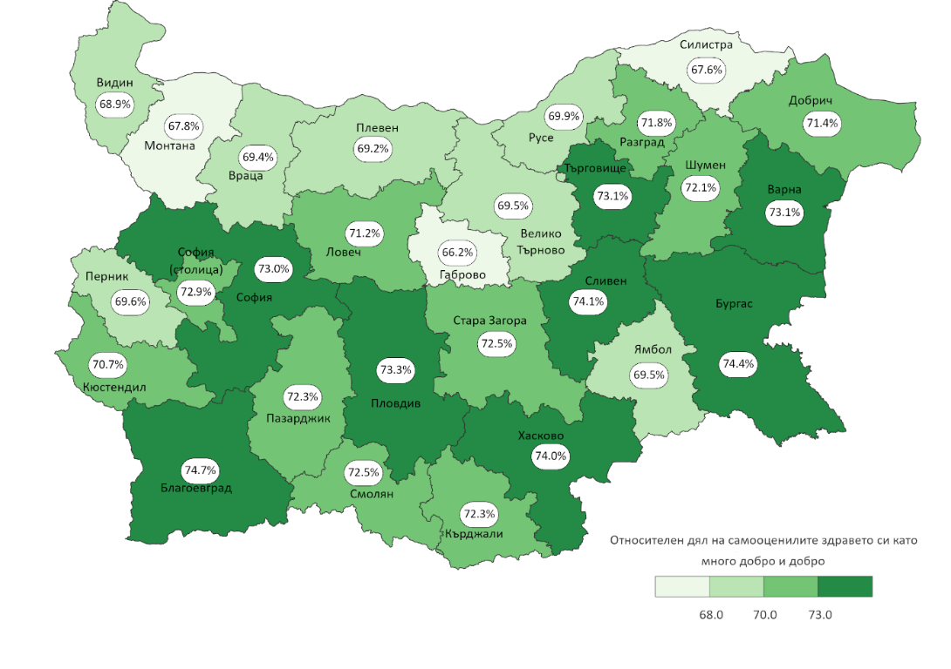

В териториален аспект по-висок е делът на тези лица в 13 области, като е най-голям в областите Благоевград (74.7%), Бургас (74.4%), Сливен (74.1%) и Хасково (74.0%) (фиг. 4). Най-нисък е делът на лицата в много добро и добро здраве в областите Габрово (66.2%), Силистра (67.6%) и Монтана (67.8%). За област Шумен стойността на показателя е идентична с общия за страната.

**Лица с ограничения**

Самооценката на здравето е обобщаваща характеристика, която може да бъде допълнена с информация за лицата с ограничения поради здравословен проблем през последните шест и повече месеца. Двата въпроса трябва да се разглеждат независимо един от друг, тъй като невинаги наличието на ограничение води до отрицателна самооценка на здравето, особено в младите възрасти.

Към 7 септември 2021 г. 153 242 души, или 2.6% от лицата, отговорили на доброволния въпрос, са били **силно ограничени** при извършване на обичайните за хората дейности поради здравословен проблем през последните шест и повече месеца (фиг. 5). **Ограничени, но не толкова силно,** са били 381 805, или 6.5%. **Не са били ограничени** 4 795 642 души, или 81.2%. **Не могат да определят** 220 500 души, или 3.7%, а 351 919, или 6.0% от лицата **не желаят да отговорят на въпроса.**

**Фиг. 5. Относителен дял на лицата с ограничения през последните шест и повече месеца поради здравословен проблем към 7 септември 2021 година**

Възрастта е определяща по отношение на разпределението на лицата с ограничения. Сред децата на възраст до 14 години 2.0% са били ограничени при извършване на обичайните за хората дейности поради здравословен проблем, а 88.4% не са имали ограничения през последните шест и повече месеца. С увеличаване на възрастта делът на лицата с ограничение нараства до 8.8% във възрастовата група 45 - 64 години и 19.8% сред най-възрастните на 65 и повече години.

Ранжирането на етническите групи по структурата на лицата с ограничения през последните шест и повече месеца поради здравословен проблем е сходно на самооценката на здравето. Сред лицата от българския етнос 81.0% не са били ограничени в своята ежедневна дейност през последните шест и повече месеца поради здравословен проблем. Относителните дялове на лицата, изпитващи силни (2.7%) и не толкова силни ограничения (6.7%), са по-големи в сравнение с тези сред останалите етнически групи на населението. Тук по-големи са и дяловете на лицата, които не желаят да отговорят на въпроса, и на тези, които не могат да определят наличие на ограничение в дейността си.

Без ограничения в ежедневната си дейност са близо 84% от турската етническа група и 88% от ромската. За тази категория лица сред останалите етнически групи относителният дял е близо 86%. Ограничения (силно и не толкова силно) изпиват 8.5% от турската етническа група и 4.8% от ромите. За лицата от останалите етноси делът е 8.2%.

**Фиг. 6. Относителен дял на лицата с ограничения през последните шест и повече месеца поради здравословен проблем по етнически групи към 7 септември 2021 година**

**Териториално разпределение на населението по наличие на ограничения**

Относителният дял на лицата с ограничения към 7 септември 2021 г. общо за страната е 9.1%. В териториален аспект стойностите на показателя варират от 6.7% в област Благоевград до 12.6% в област Силистра. В половината от областите делът на лицата с ограничения е по-голям от този за страната, като с най-високи дялове освен област Силистра са областите Габрово (11.4%), Шумен (10.8%), Монтана (10.6%) и Плевен (10.5%). С най-ниски дялове на лицата с ограничения са областите Благоевград (6.7%), София (7.6%), Сливен, Стара Загора и Пазарджик (по 7.9%).

**Фиг. 7. Относителен дял на лицата с ограничения през последните шест и повече месеца поради здравословен проблем по области към 7 септември 2021 година**

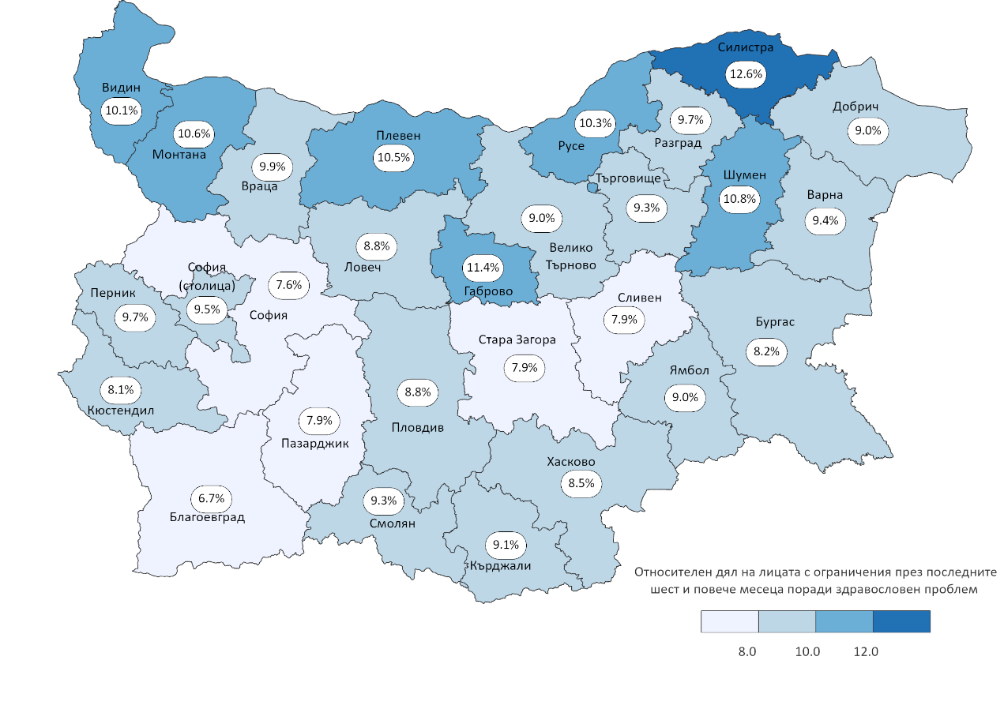

**Хора с увреждания**

Хора с увреждания са лицата с трайно намалена работоспособност/вид и степен на увреждане, освидетелствани от ТЕЛК/НЕЛК. Съгласно националното законодателство степента на трайно намалена работоспособност, съответно видът и степента на увреждане се определят в проценти спрямо възможностите на здравия човек.

Важно е да се отбележи, че при обработката на данните в рамките на Преброяване 2021 за необхванатите лица, добавени от административни източници, е използвана информация, предварително предоставена от НЕЛК. По този начин са добавени данни за наличието на експертно решение от ТЕЛК/НЕЛК, както и необходимата информация, съдържаща се в него, за 38 631 лица[2], вследствие на което са повишени обхватът и качеството на информацията за хората с увреждания сред цялото население в страната. При Преброяване 2021 много по-малък е делът на лицата, за които липсва информация за наличие на трайно намалена работоспособност/вид и степен на увреждане - 10.9% за населението на възраст 16 и повече години и 17.2% за децата*.* За сравнение, при предходното преброяване, проведено през 2011 г., сред населението на възраст 16 и повече години липсва отговор за 29.4% от преброените лица на 16 и повече години, а за децата - за 44.9% от тях.

Към 7 септември 2021 г. **призната трайно намалена работоспособност или степен на увреждане** имат 654 547 лица. От тях 22 248 са деца, а 632 299 са лицата на възраст 16 и повече навършени години (табл. 1)[3].

**1. Лица с увреждания по трайно намалена работоспособност/вид и степен на увреждане към 7 септември 2021 година**

|  |  |  |
| --- | --- | --- |
| **Трайно намалена работоспособност/вид и степен на увреждане** | **Брой** | **Структура - %** |
|  |  |  |
| **На 16 и повече години - общо** | **632299** | **100.0** |
| До 50% | 53782 | 8.5 |
| От 50 до 70% | 218038 | 34.5 |
| От 71 до 90% | 225342 | 35.6 |
| Над 90% | 135137 | 21.4 |
|  |  |  |
| **Деца - общо** | **22248** | **100.0** |
| До 50% | 2341 | 10.5 |
| От 50 до 70% | 8984 | 40.4 |
| От 71 до 90% | 5931 | 26.7 |
| Над 90% | 4992 | 22.4 |

Сред лицата на възраст 16 и повече години в структурата по степен на трайно намалена работоспособност/вид и степен на увреждане най-голям е броят и съответно относителният дял на лицата в групата от 71 до 90% - 225 342, или 35.6% от лицата с увреждания, за които има налична информация по този въпрос. Следва групата от 50 до 70%, в която се отнасят 218 038 лица, или 34.5%. Групата с най-тежки увреждания - над 90%, включва 135 137 лица на възраст 16 и повече години, или 21.4% от лицата с увреждания в тази възрастова група. Най-малък е делът на лицата с до 50% трайно намалена работоспособност/вид и степен на увреждане - 53 782, или 8.5%.

Разпределението на децата по степен на увреждане показва, че най-многобройна е групата на тези с 50 до 70% вид и степен на увреждане - 8 984, или 40.4% от децата с увреждания. Следва групата от 71 до 90% - 5 931 деца, или 26.7%. С най-тежки увреждания - над 90%, са 4 992 деца, или 22.4%, а най-малобройна е групата на децата с до 50% вид и степен на увреждане - 2 341, или 10.5%.

За анализ на броя на хората с увреждания по различни социално-демографски характеристики се изчисляват коефициенти на интензитет. Показателят представлява отношение на броя на лицата с увреждания на 1 000 души от съответното население, отговорили на въпроса.

Към 7 септември 2021 г. **на всеки 1 000 души на възраст 16 и повече години 124 са с увреждания**. По-висока е стойността на коефициента за жените (129 на 1 000 жени), отколкото за мъжете (118 на 1 000 души от съответното население). Сред момчетата на възраст до 16 години на 1 000 момчета 31 са с увреждане. За момичетата показателят е 22 на 1 000 души от съответното население.

С нарастване на възрастта се увеличава броят на лицата с увреждания (фиг. 8). При лицата до 16 години на 1 000 души 27 са с увреждания, докато сред възрастното население на 80 и повече години показателят е 262 на 1 000.

Най-голям е абсолютният брой на лицата с трайно намалена работоспособност или степен на увреждане във възрастовата група 60 - 69 години - 175 267 лица. На 1 000 души от населението в тази възрастова група 202 са с увреждания.

**Фиг. 8. Лица с увреждания по пол и възрастови групи на 1 000 души от населението към 7 септември 2021 година**

С нарастването на възрастта се променя и структурата на хората с увреждания в зависимост от степента на увреждане (фиг. 9). Във всички възрастови групи с най-малки относителни дялове са лицата, за които е установена най-ниска степен (до 50%) на намалена работоспособност. С увеличаването на възрастта намалява делът на хората, които имат до 50% трайно намалена работоспособност или степен на увреждане, като сред най-възрастните - на 80 и повече години, този дял е 6.3%.

Лицата с трайно намалена работоспособност от 50 до 70% са с най-голям относителен дял във възрастите 50 - 59 години (46.6%), 60 - 69 години (41.1%) и при децата - 40.4%.

Групата с най-висок процент трайно намалена работоспособност/вид и степен на увреждане (над 90%) общо за страната съставлява 21.4% от всички лица с увреждания. Най-нисък е делът ѝ във възрастовата група 50 - 59 години (14.6%), а най-голям - сред най-възрастните (34.3%).

**Фиг. 9. Лица с увреждания по възраст и процент загубена работоспособност/вид и степен на увреждане към 7 септември 2021 година**

**Хора с увреждания и етнос**

Сред лицата на възраст 16 и повече години в зависимост от етническата група, към която се самоопределят, най-висок е интензитетът за турската етническа група - 127 на 1 000 са лица с увреждания (фиг. 10). Сред българите на 1 000 души от населението на възраст 16 и повече години за 121 са установени увреждания. При ромите този показател е 108 на 1 000 души от населението на тази възраст. Най-ниска е стойността на коефициента за лицата, самоопределили се към други етнически групи - 85 на 1 000 души.

**Фиг. 10. Лица с увреждания по етнос и възрастови групи на 1 000 души от населението към 7 септември 2021 година**

При децата най-висок е коефициентът на разпространение на уврежданията за ромската етническа група - 28 на 1 000 деца са с увреждания. Сред децата от българския етнос интензитетът е 22 на 1 000, като стойността му е незначително по-висока от този за турската етническа група (21 на 1 000). Както при лицата на възраст 16 и повече години и при децата най-малко са с увреждания сред самоопределилите се към друг етнос.

**Хора с увреждания и образование**

Данните от Преброяване 2021 показват, че лицата с увреждания са с по-ниско образователно ниво в сравнение с тези, които нямат увреждания (фиг. 11). Към 7 септември 2021 г. най-много лица с призната трайно намалена работоспособност/вид и степен на увреждане има сред никога непосещавалите училище както за децата (327 на 1 000), така и за лицата на възраст 16 и повече години (349 на 1 000). Сред населението с незавършено начално образование на 1 000 души над 16 години 186 са с увреждания, а при децата - 32. Сходни са коефициентите на интензитет и за лицата с начално и основно образование.

Много по-нисък е интензитетът на хората с увреждания, сред населението, което има по-висока степен на завършено образование. На 1 000 лица на възраст 16 и повече години със средно образование 124 имат намалена работоспособност/степен на увреждане. Най-ниско е равнището на този показател за лицата, които имат висше образование - 81 лица с увреждания на 1 000 души от висшистите сред населението на възраст 16 и повече години. Установените различия в разпространението на уврежданията сред населението с различна образователна степен може да се обясни с обстоятелството, че настъпилите увреждания на хората ограничават техните възможности за придобиване на по-високо образование и от друга страна, хората с по-ниско или без образование са изложени на по-голям риск за увреждане на здравето им в тяхната трудова заетост.

**Фиг. 11. Лица с увреждания по степен на завършено образование и възрастови групи на 1 000 души от населението към 7 септември 2021 година**

**Икономическа активност на хората с увреждания**

Данните за икономическите характеристики на населението се отнасят до положението на лицата на пазара на труда през седмицата, предхождаща критичния момент на преброяването - 31 август - 6 септември 2021 година. При изчисляване на показателите за сравнения и за анализ на пазара на труда на хората с увреждания е използвана съвкупността на лицата на възраст 16 - 64 години, отговорили на въпроса за наличие на трайно намалена работоспособност.

Налице са значителни различия по отношение на участието на пазара на труда на лицата със и без увреждания. Икономически активни са 116 864 лица с увреждания на възраст 16 - 64 години, като коефициентът на икономическа активност е 38.9%[4]. Икономически активни са 38.0% от мъжете и 39.9% от жените с увреждания.

Очаквано, най-висока е заетостта[5] (50.0%) сред лицата, освидетелствани с до 50% трайно намалена работоспособност (фиг. 12), а най-нисък (14.8%) е показателят за лицата в групата над 90%.

Хората с увреждания по-често са икономически неактивни в сравнение с хората, които нямат увреждания на здравето. Коефициентът на икономическа неактивност сред лицата без увреждания е 27.1%, докато сред лицата с намалена работоспособност до 50% е 41% и достига до близо 83% сред хората с над 90% намалена работоспосбност. Коефициентът на безработица на лицата с намалена работоспособност е в границите между 10% за лицата от групата с 50 до 70% намалена работоспособност до 15% за тези от групата с установена до 50% намалена работоспособност.

**Фиг. 12. Коефициенти на заетост, безработица и икономическа неактивност на лицата на възраст 16 - 64 години по трайно намалена работоспособност/вид и степен на увреждане към 7 септември 2021 година**

**Териториално разпределение на хората с увреждания**

Относителният дял на лицата с увреждания на възраст 16 и повече години по области варира в широки граници - от 7.9% в област Бургас до 23.7% в област Силистра (фиг. 13).

**Фиг. 13. Относителен дял на лицата с увреждания на възраст 16 и повече години към 7 септември 2021 г. по области**

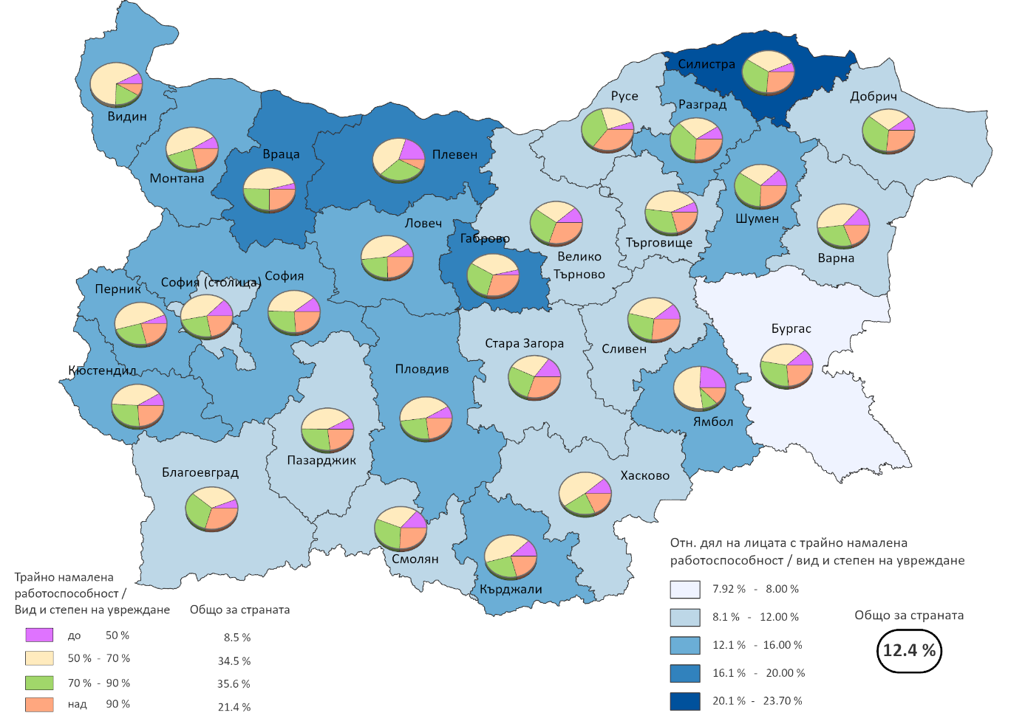

За 13 области относителният дял е по-нисък от общия за страната (12.4%). След област Бургас с най-ниски дялове са областите Благоевград (8.7%), Стара Загора (10.0%), Добрич и Търговище (по 10.7%).

С най-висок относителен дял на лицата с увреждания на възраст 16 и повече години след област Силистра са областите Габрово и Плевен (по 17.3%) и Враца (17.2%).

Относителният дял на децата с увреждания по области варира от 1.8% в областите Смолян и Благоевград до 7.1% в област Видин (фиг. 14). Под общия за страната показател (2.7%) е делът на децата с увреждания в 16 области. С най-ниски стойности след областите Смолян и Благоевград са областите Стара Загора и Добрич (по 2.0%) и Силистра, Сливен и Ловеч (по 2.1%).

С най-високи относителни дялове на децата с увреждания са областите Видин (7.1%), Враца и Монтана (по 4.6%).

**Фиг. 14. Относителен дял на децата с увреждания към 7 септември 2021 г. по области**

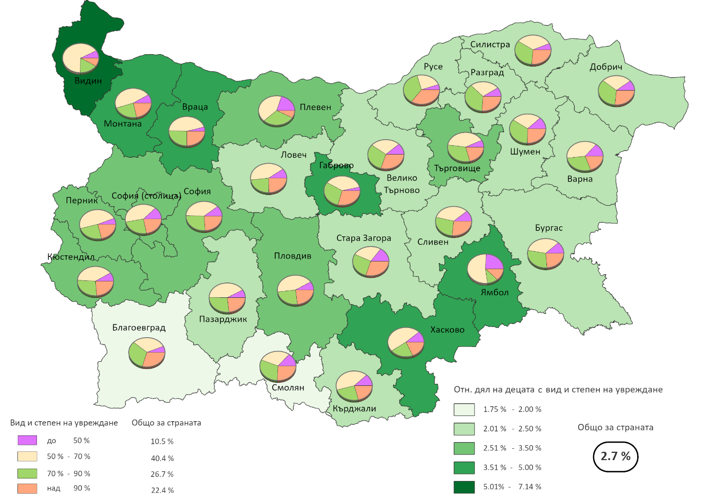

1. В представянето на структурата на населението по самооценка на здравето и изчисляването на относителните дялове на съответните категории не са включени лицата, добавени от административни източници, поради особеността на въпроса и необходимостта от самооценка от преброяваните лица.
2. Въз основа на сключено Споразумение за обработка на данни между НЕЛК и НСИ е получено извлечение от информационната база данни на НЕЛК за периода 1.01.2018 - 7.09.2021 година. За лицата, които не са срещнати в базата данни, въпросите в преброителната карта остават без отговор.
3. Разпределението на лицата по възраст е съгласно националното законодателство.
4. Изчислява се като относителен дял на икономически активното население (работната сила) от общото население в съответната група.
5. Коефициентът на заетост представлява относителният дял на заетите лица от общото население в съответната група.